Esta práctica consiste en crear una Red Wifi con un punto de acceso   
Debemos configurar un red inalámbrica, a través de un punto de acceso.

# Restaurar la configuración por defecto del AP

Tenemos que conectar el punto de acceso a la corriente y presionar el botón de "RESET" hasta que las luces se apaguen

# Modificar la configuración del AP

* A continuación cogemos el cable de red y lo conectamos desde nuestro ordenador al punto de acceso.

La dirección que nos asigna por defecto es **192.168.0.50**

* Deberemos configurar la dirección IP del equipo con cualquiera del rango; en nuestro caso será esta: **10.0.10.216 hasta la 10.0.10.220**(Para ello debemos entrar en el navegador, escribimos la IP del punto de acceso)

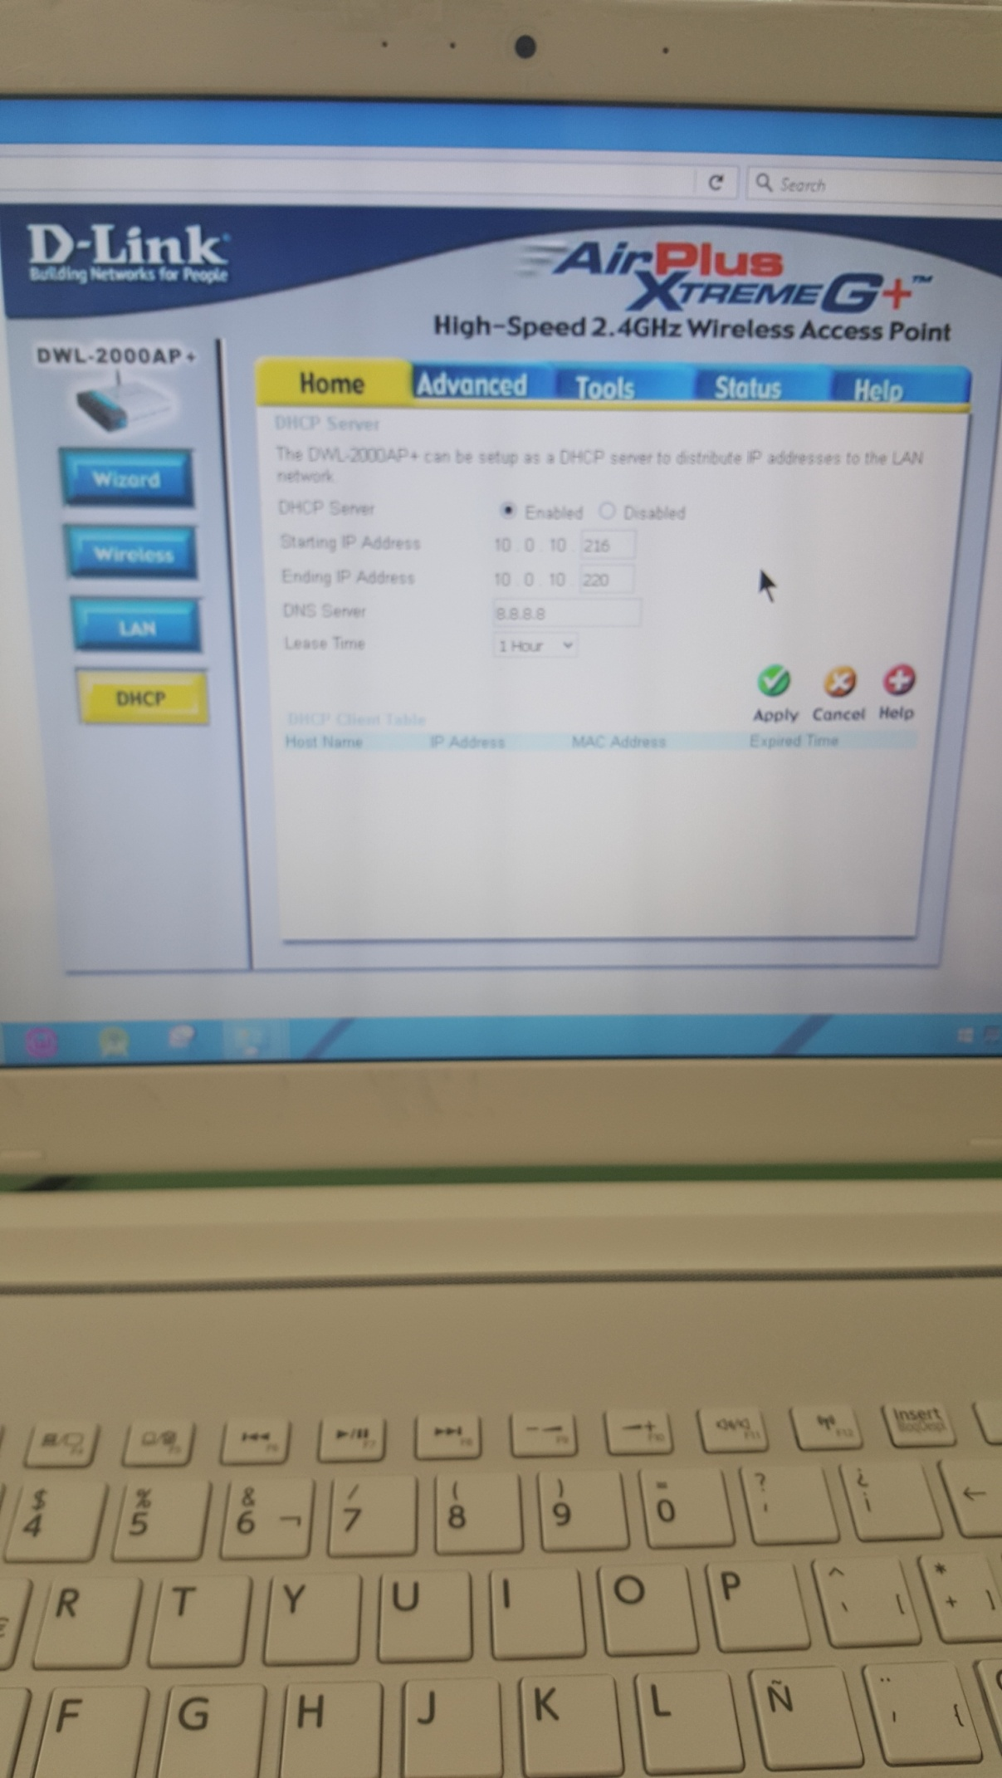

* Hacemos PING desde nuestro ordenador al punto de acceso para comprobar que tenemos conectividad

# Configurar del punto de acceso como servidor DHCP (Asignación automática de IP´S)

**Consta de 3 puntos**

* **Asignar un IP que esté libre**
* **Ponerle una puerta de enlace**
* **Conectarnos de nuevo al punto de acceso y cambiar la IP de nuestro PC acorde a la que se muestra en el AP**

# Configurar una estación inalámbrica no segura

Una vez llegado este punto debemos configurar el nombre del punto de acceso que será visible a todos los que se conecten a nuestra red; en nuestro caso será: **GRUPO_5 (SIN CONTRASEÑA)**

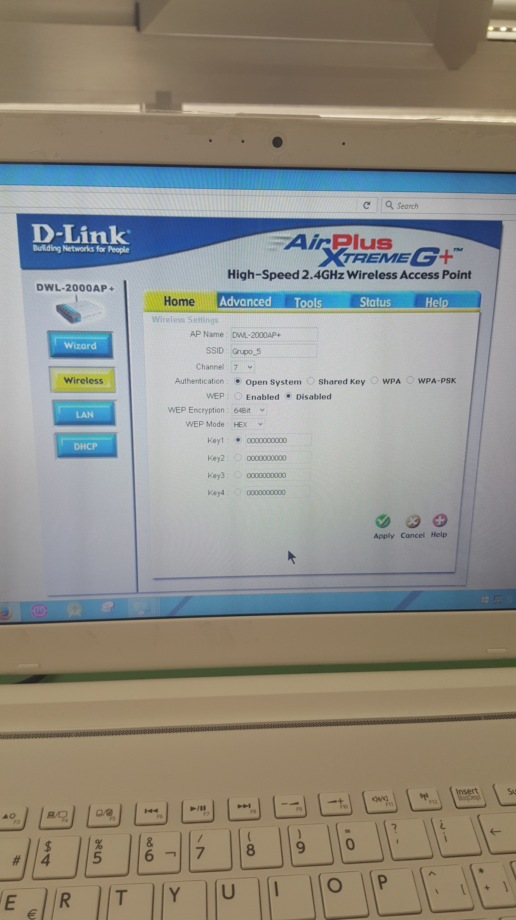

# Configuración del AP con autenticación WPA/WPA2 cifrado TKIP/AES

En este caso lo que vamos a hacer es configurar nuestra red para que no esté abierta, vamos a ponerle una contraseña la cual es: **wpagrupo5**

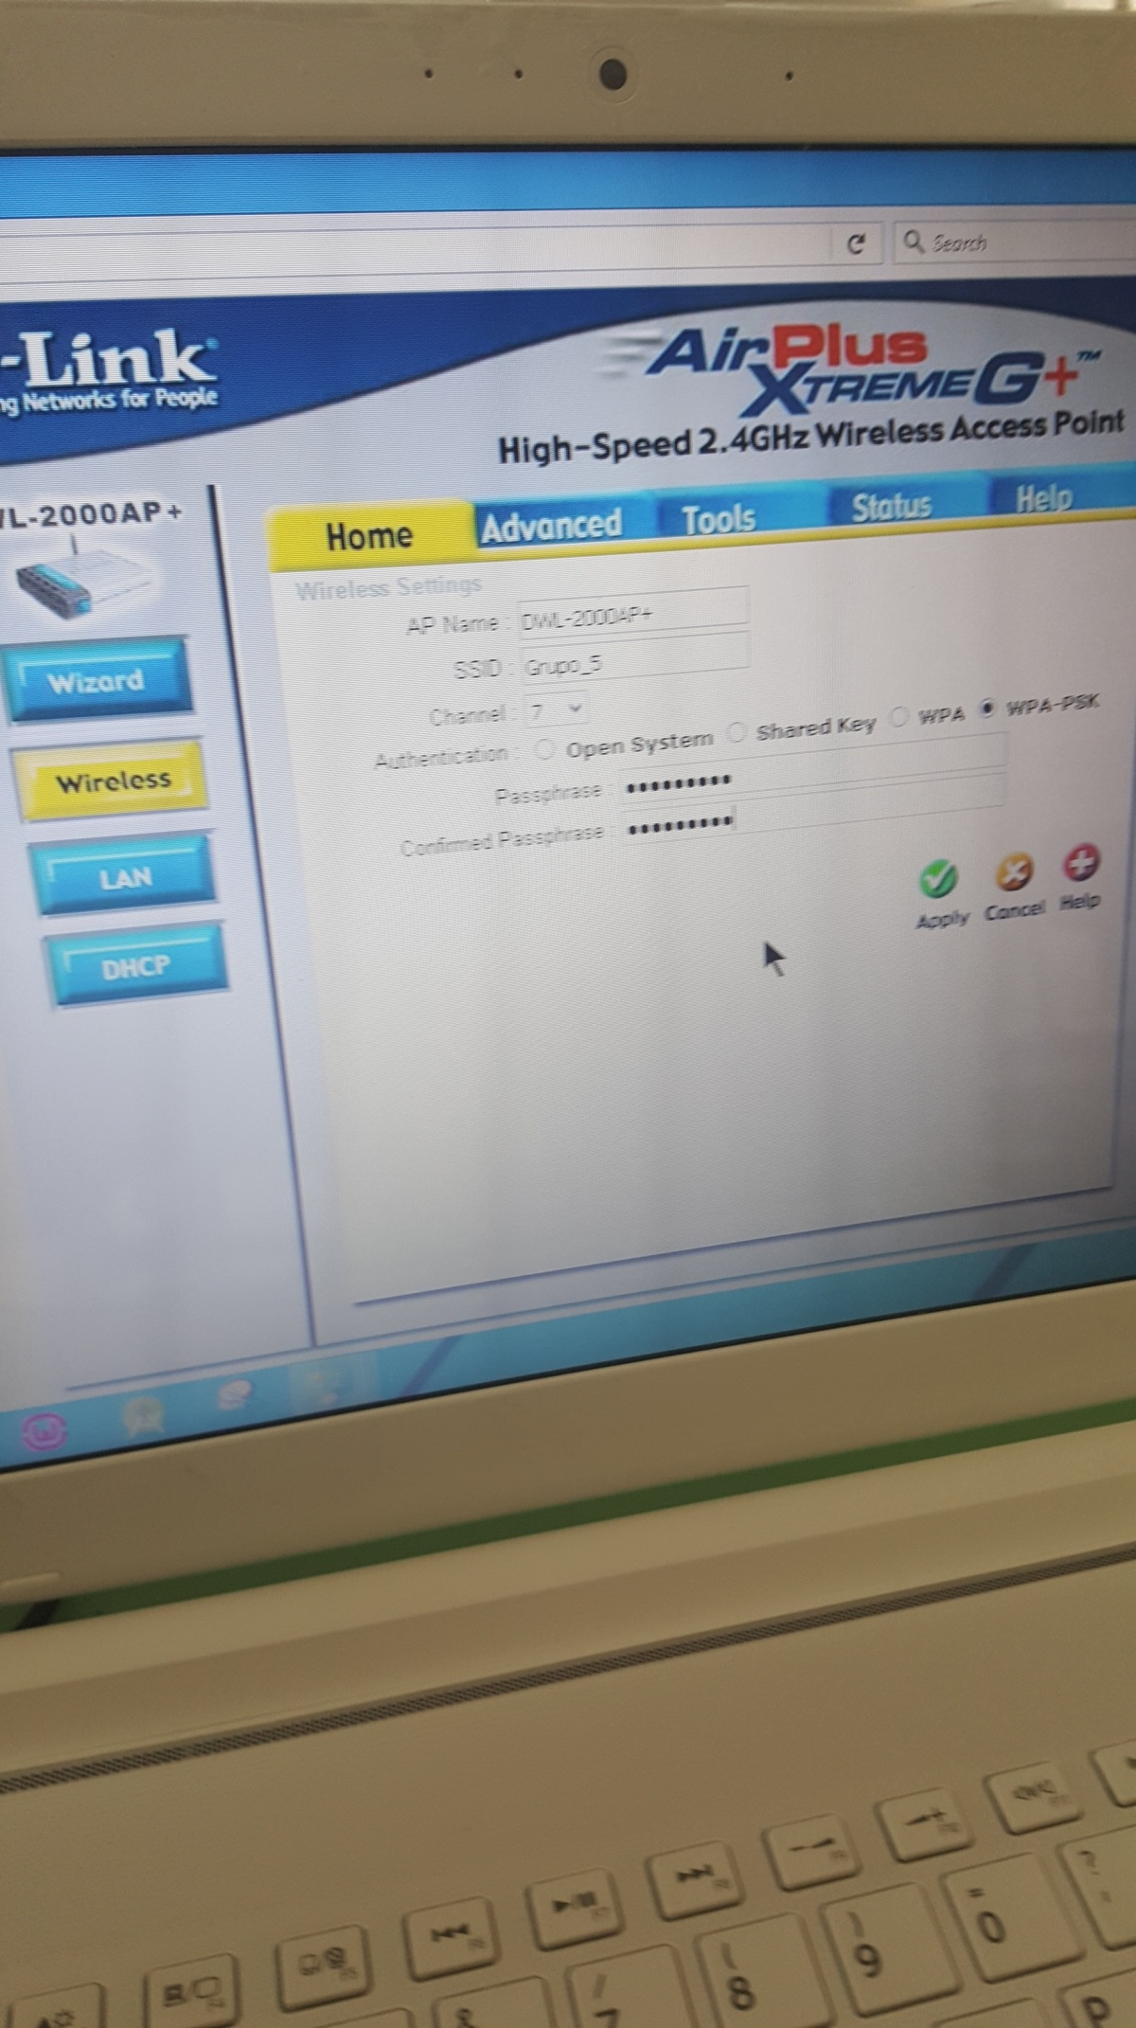

Nos intentaremos conectar desde el móvil para comprobar que nuestra red esta cifrada y es visible al resto

